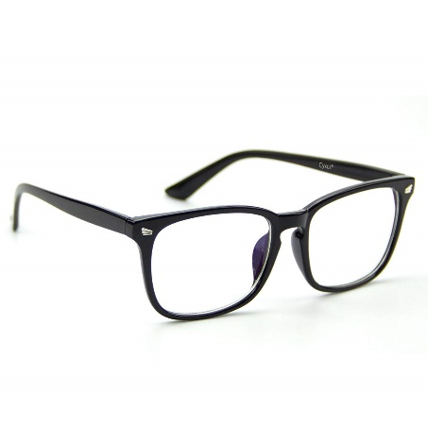IH12A824

70120

細見　祐

これから流行る技術

MR技術がこれから一般化し普及すると思います

まずまだ普及していない原因としては重い、大きいという物理的不便さや

金額、コンテンツの未発達などがあります

しかしそれもすべて時間と共に解決させる問題でこれから先なくなると予想されます

そして利点は多く時代の最先端で有ることは間違いありません

現在主流のスマートフォンで利用できることの全てが

実現可能で表現の幅は広がるので上位互換機として機能すると思います

スマートフォンの代わりとしての機能に加え

３Dかつ３６０度表現できることを利用し

視覚上で認識できることは何でも表現できるので

世界に存在する物・場所・時間をいつでもどこでも確認できるだけではなく

存在しないまだ無い物や実現不可能な事象まで見ることが出来

実際に便利な使い方は無数にあると思います

例えば実際の道路にルート案内の情報を加えることや

自分のいない場所や時間を見に行ったり（ライブなど）

見たものの検索や履歴・生活記録など